DS_Homework_#2 Introduction

2015722025 정용훈

이번 homework 두번째 과제는 BST(Binary Search Tree)를 구현하고 함수에 Key 값을 전달해주어 그 Key값에 맞는 K 와 E(원소) 값을 출력해보는 것에 의의를 둡니다. 추가적으로 Delete 함수를 구현하여 각각의 경우에 따라 Node가 지워지는 것을 확인하고 Node가 지워질 때 어떠한 경우를 생각해야 하는지 이해하는데 목적을 두고있습니다.

1. 구현한 Tree의 형태

구현하는 트리의 키 값은 순서데로 5, 8, 7, 1, 6 ,2, 4, 3, 9 순으로 넣었으며 트리의 모양은 아래와 그림과 같이 나타낼 수 있습니다.

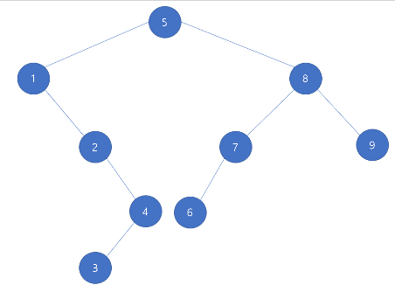

1. Program 5.18 BST의 순환적 탐색

일정한 KEY값을 넣었을 때 키에 해당하는 값이 출력 될 수 있도록 구현 한 함수입니다. 함수의 특징으로 재귀함수를 이용하여 구현 되었으며 KEY의 값이 일치하게 되면 일치하는 노드에서 값을 반환 합니다.

1. Program 5.19 이원 탐색 트리의 반복적 탐색

결과 자체는 5.18과 결과의 값은 같게 나옵니다 하지만 재귀 함수를 사용하지 않았으며 반복문을 통하여 KEY의 값이 일치 하게 되면 데이터를 반환 하는 함수입니다. 소스코드에서는 같은 동작을 하기 때문에 해당 함수는 주석처리 상태입니다.

1. BST의 Delete 구현

Delete구현를 구현하는데 있어 교수님께서 사용하신 강의 자료를 적극 이용하였습니다. 크게 노드가 leaf인 경우와 child가 각각 하나씩 있는 경우 둘 다 있는 경우를 따져 주며 노드를 지우고 나서 다음 노드가 무엇이 와야 할지 이해 하고있어야 구현 할 수 있는 함수입니다.

1. 결과 화면

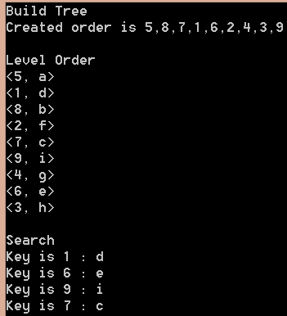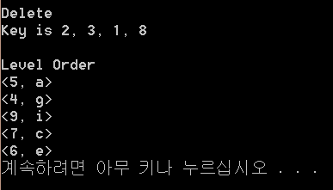

위에 언급된 트리의 형태를 비교해보면 쉽게 이해 할 수 있는 결과입니다.